# 一、环境配置

**第一步：下载 Visual Studio Code：**

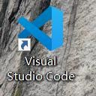

**第二步：打开 Visual Studio Code，在其扩展商店中搜索并下载 PlatformIO IDE**

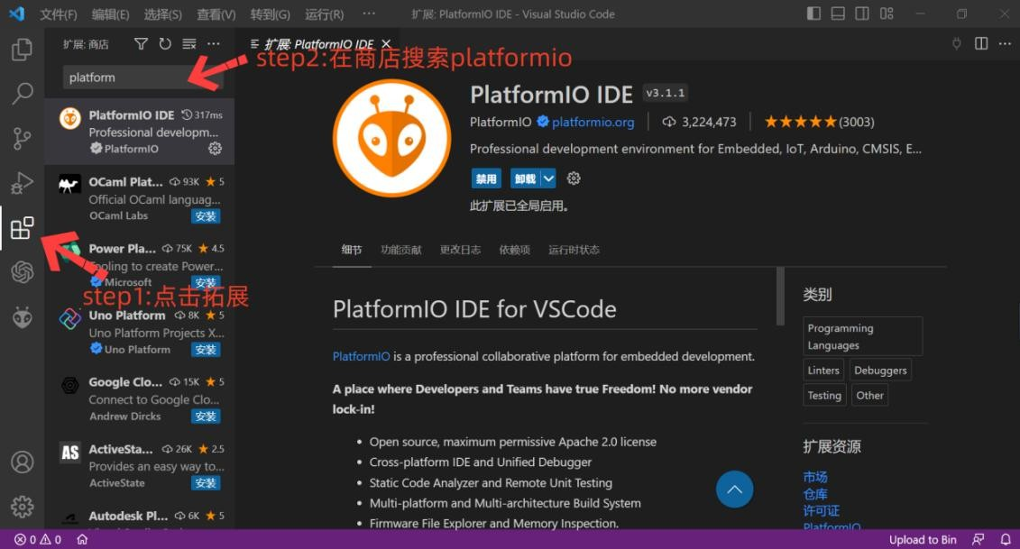

(图中软件即为 **PlatformIO IDE**)

点击下载后他会下载其他需要使用的拓展，有时会缺少 MinGW，无法新建文件夹，我们需要下载一个 MinGW-w64。

**第三步：下载 MinGW-w64**

**查看资料包“8工具“里的”mingw64“，将其解压到任意位置**

（文件下载后解压，解压后安装的路径需要全英文，不能有中文）

* 1. 打开解压后的文件→打开 bin 文件→复制 bin 文件的地址

（例：D:\ming\mingw64\bin）

* 1. 配置环境：

步骤：电脑搜索打开“查看高级系统设置”→环境变量→系统变量→Path

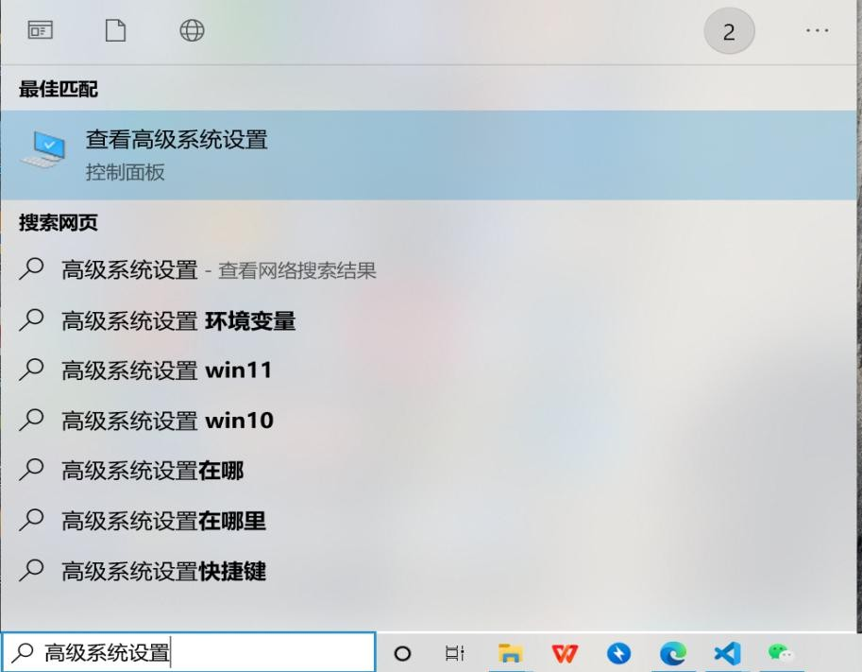→新建→粘贴上一小步的 bin 文件的地址，点击确定。

（1：电脑搜索打开“查看高级系统设置”）

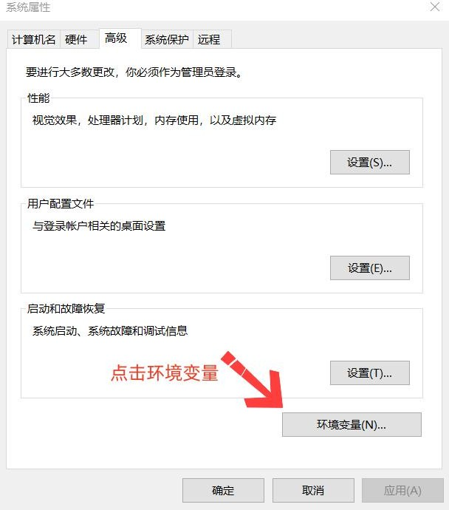

（2：点击环境变量）

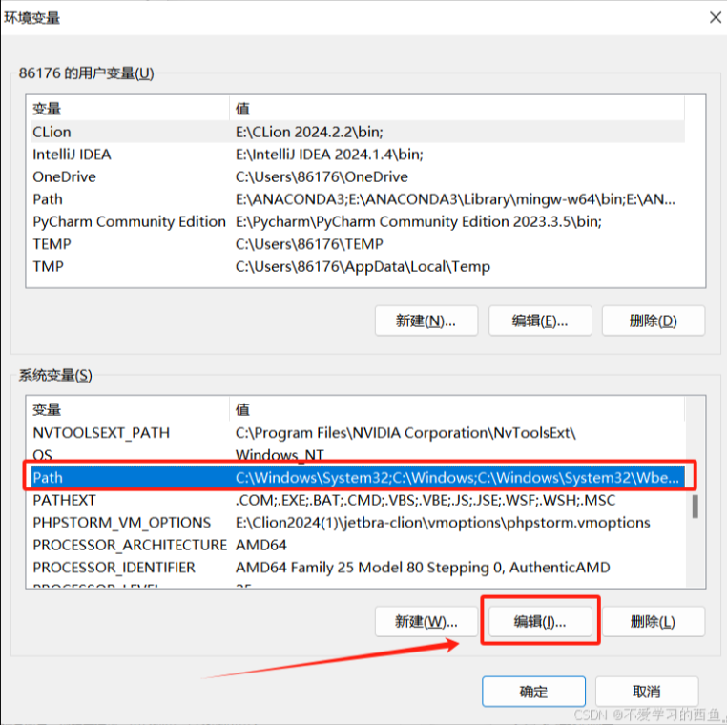

（3：双击打开 Path，注意是要选择系统变量）

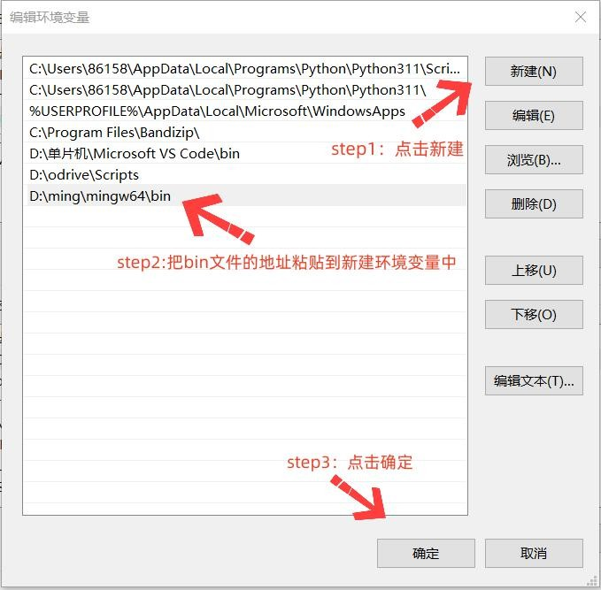

（4：新建环境变量）

**第四步：编译及烧录按键说明：**

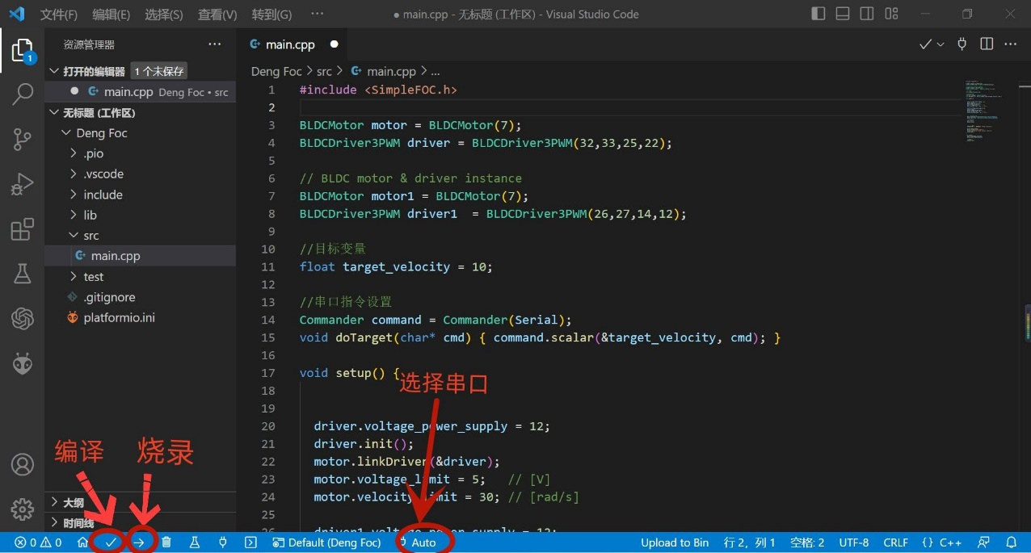

**（√**：编译程序 **→**：烧录程序到硬件 **Auto**：选择串口）

下面是烧录按键说明，先不烧录程序

电脑与硬件连接、点击 Auto（可忽略），会自动检测并推荐串口。选择串口后点击编译（可忽略）、烧录，即可将程序烧录至硬件。

# 二、S1烧录和调试

## 1.连接USB，USB有缝隙一边朝下，无缝一边朝上,松开白色按键，切换至S1芯片（黄灯亮）

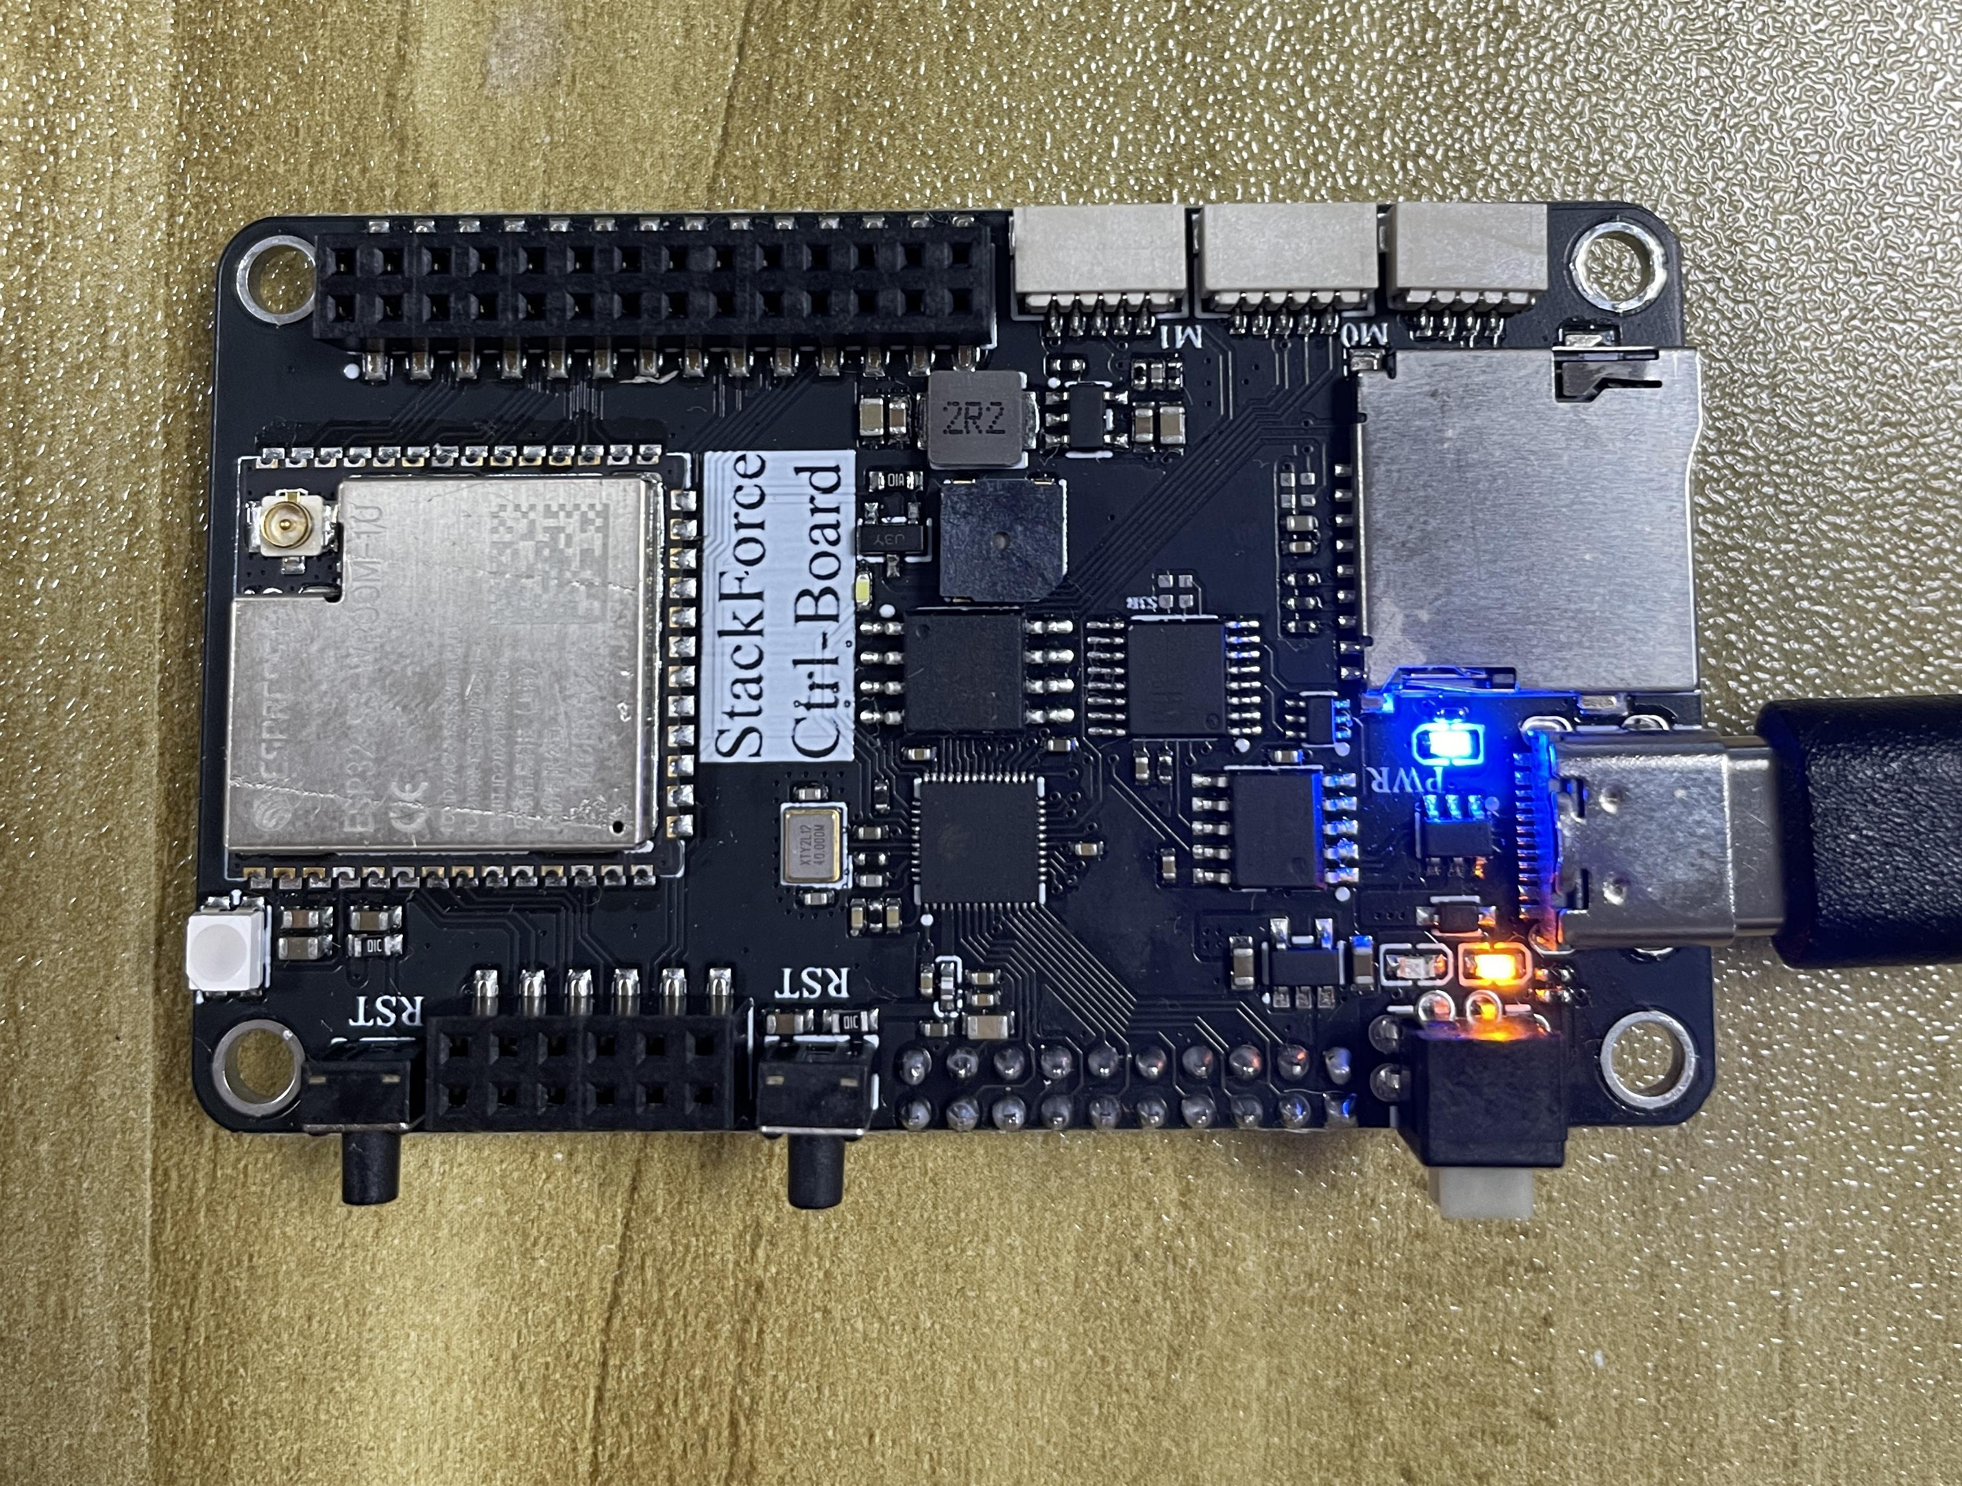

备注：为什么要分上下

因为我们的板子有两个芯片，S1芯片负责电机程序的运行，S3负责舵机控制程序的运行,typec线有上下个两排排针分别通信，我们的主控板设计两个芯片分别占用typec的一排用来烧录程序，通过白色按键来在硬件上控制电脑要把程序烧录到哪个芯片

## 2.前驱动烧录S1程序

**方法一：前驱动和后驱动的主控板我们都已经烧录电机控制程序了，完成下方接线后就跳到下方“4.Vofa串口助手下载与使用”**

**将USB线插到前驱动的主控板上，注意usb无缝隙一面朝上**

**松开白色按钮，具体如下图所示**

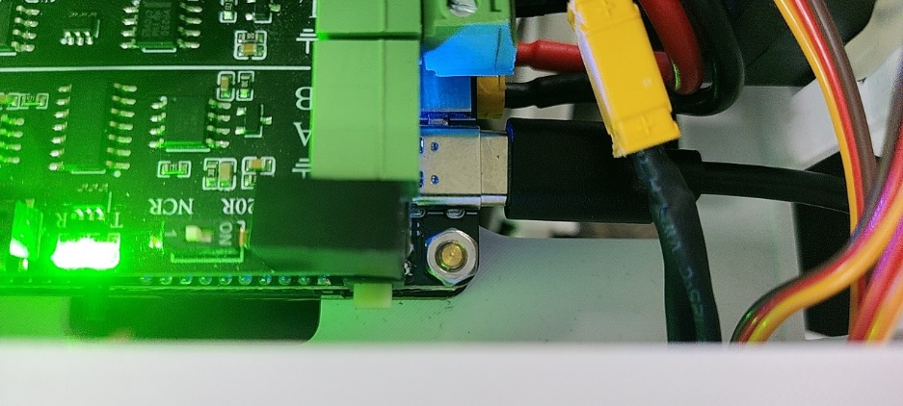

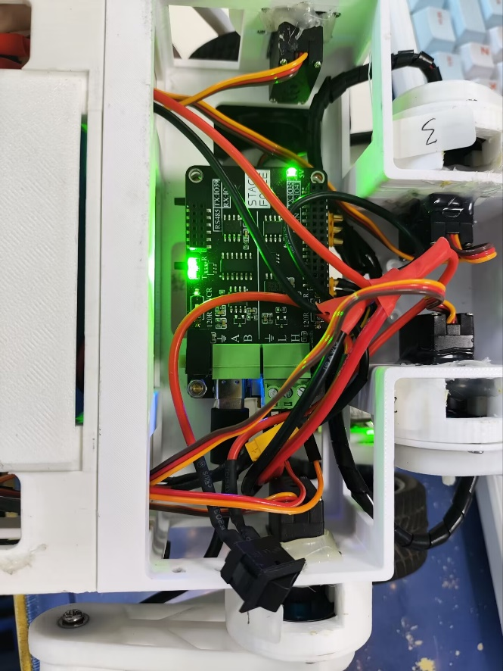

**方法二：按照下方烧录S1电机控制程序（不推荐）**

**在vscode打开工程BLDC_Control文件夹（每个程序都要按照下方说明操作）**

程序在资料包里的程序文件夹中

这样操作可以让platformio自动安装库，所以不能直接将项目文件拖进vscode

打开新的vscode软件，打开文件夹（或者是在文件打开文件夹）

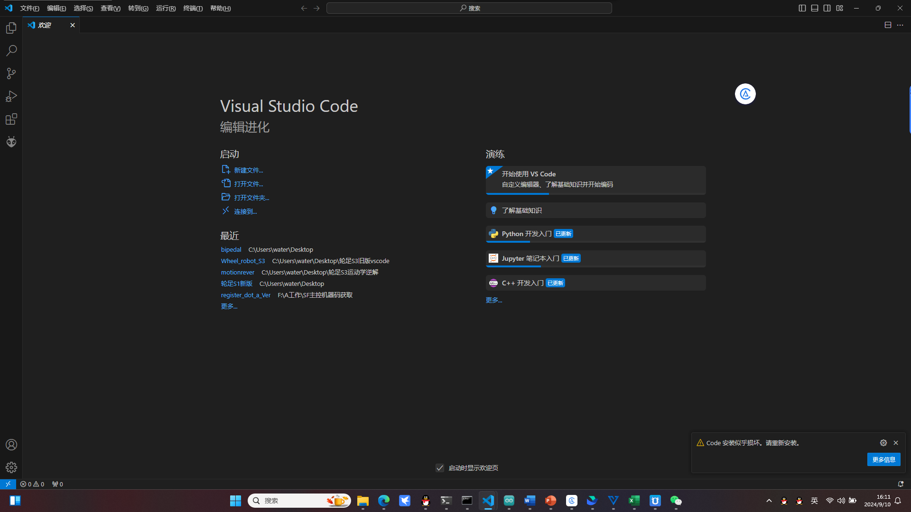



找到S1程序保存的位置，点击选择文件夹（不能有中文路径，且一定要打开到当前位置）

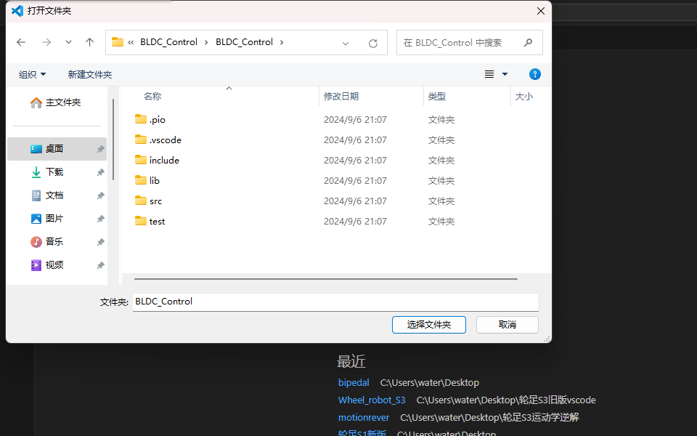

**等待右下方项目加载完成**

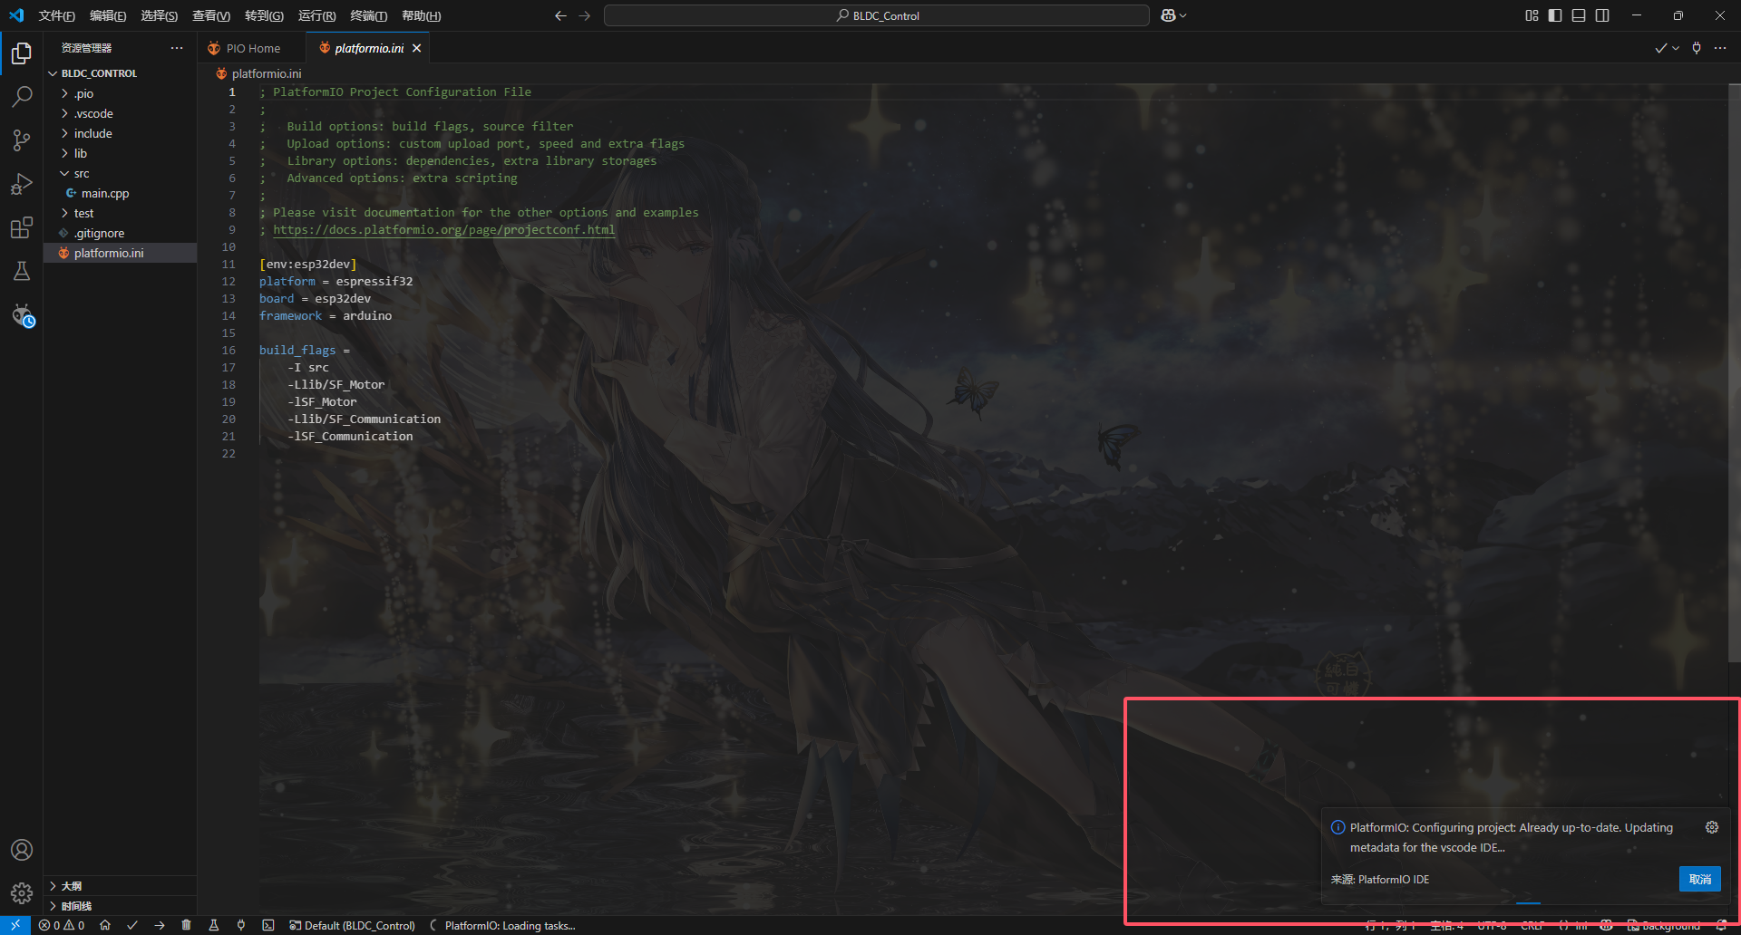

**修改注册码，将前驱动的主控板的注册码写到这个位置，**

**如果和后驱动主控板弄混了，可以随机选一个注册码继续往后操作，如果后面操作出现注册码错误就选择另一个注册码**

**每个板子的注册码都是不一样的，您的注册码我们将他贴在了主控包上的标签纸，将其输入到这个位置。**

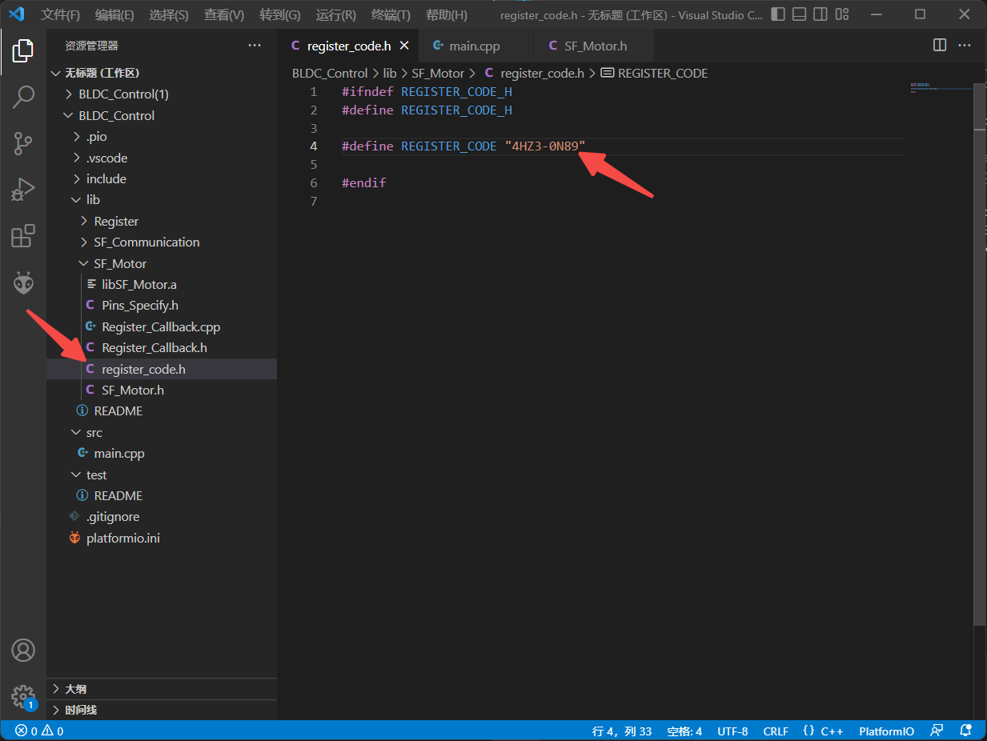

**点击程序下方的箭头烧录程序到前驱动的S1芯片上**



## 3.烧录过程可能会遇到的问题及解决办法

**1、成功烧录效果**

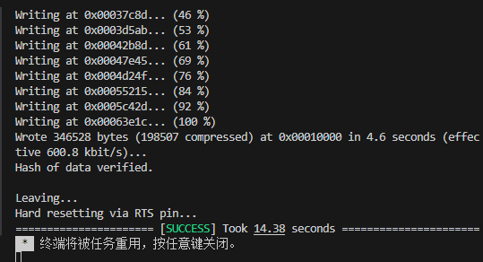

**2、这个主控芯片是S3，与S1程序不匹配**

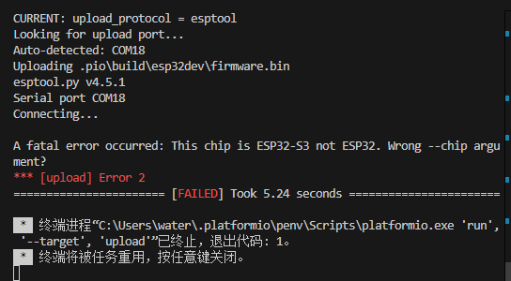

A fatal error occurred: This chip is ESP32-S3 not ESP32. Wrong --chip argument?

*** [upload] Error 2

**检查USB是否插反，要求无缝朝上；**

**检查主控白色按键是否有松开，松开时按键旁边亮黄灯，主控处于S1芯片烧录状态**

**3、串口被占用了**

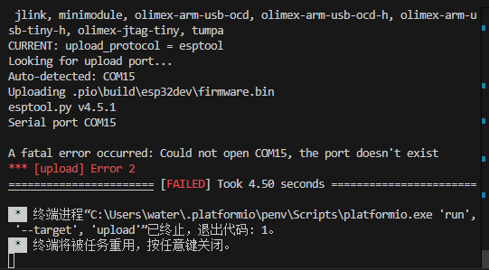

A fatal error occurred: Could not open COM15, the port doesn't exist

*** [upload] Error 2

**检查有没有其他软件占用了串口，**

**检查vofa的串口监视器是否关闭**

**检查其他串口助手是否关闭串口**

## 4.Vofa串口助手下载与使用教程

Vofa使用教程：按照下方图片顺序设置vofa格式，除了串口号和波特率，其他都设置成图片中一样的符号和颜色

烧录后，接上usb，打开串口助手，波特率为115200，端口号在插上usb后选择有CH340字样的端口号，如果没有就是CH340驱动没有安装，可以查看工具包里的工具查看教程安装ch340驱动；

Vofa串口助手下载网址：[下载中心 | VOFA-Plus上位机](https://www.vofa.plus/downloads/)

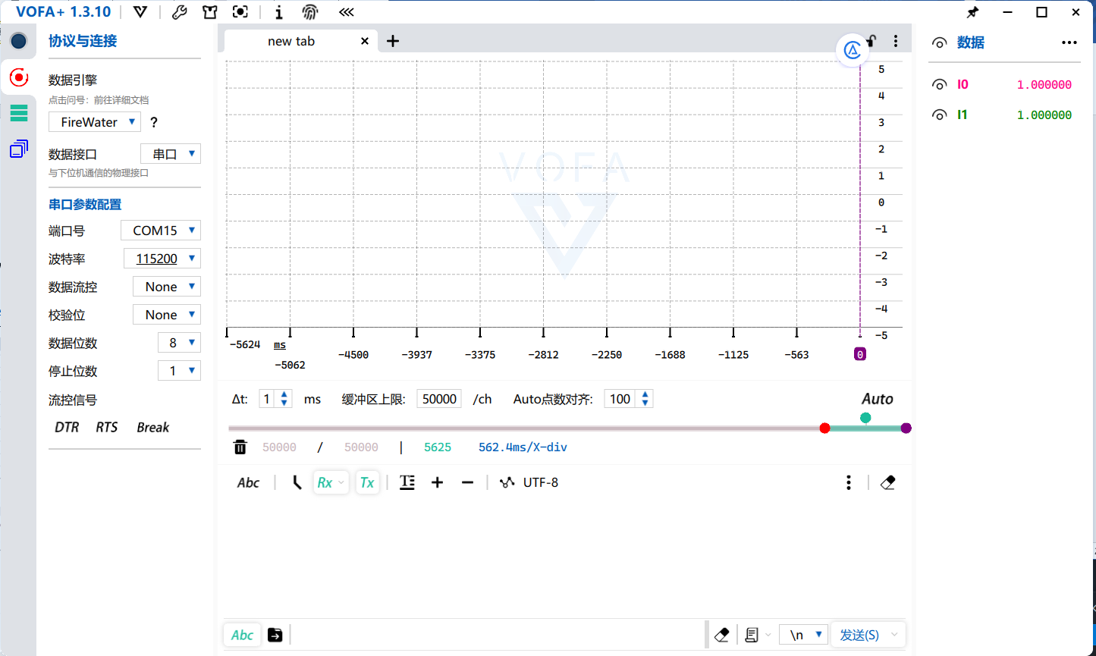



4、修改发送格式

1，修改串口和波特率

2、修改接收格式

3、修改编码设置



5，打开串口



## 5.S1电机控制程序调试，极对数校准

**在完成上述vofa连接后；用手扶着机器人，轮子离开地面，按一下S1复位键（或者点两次vofa上的RTS按键，RTS亮灭之后开始复位），此时vofa上显示有极对数信息，等待轮子自检转动完成，如极对数被辨别后是7，则表示校准成功，则如下图所示，如果极对数不是7请看下方**

**若极对数为inf或其它英文字符串，则请1检查是否打开了电源，2检查线路是否接错，3检查小电流板是否接上12V电源3检查磁铁安装**

**如果极对数为6或者8或者是非7数值，可能是车轮安装过紧，（可查看轮足安装文档搜索“电机轴承安装”，重新安装这个位置）**

**或者是轮子与地面有摩擦（每次上电或S1复位都要让机器人离地或者轮子不要碰到其他地方，自检才能正常运行）**

**可重新调试再S1复位直到极对数显示为7为止。**

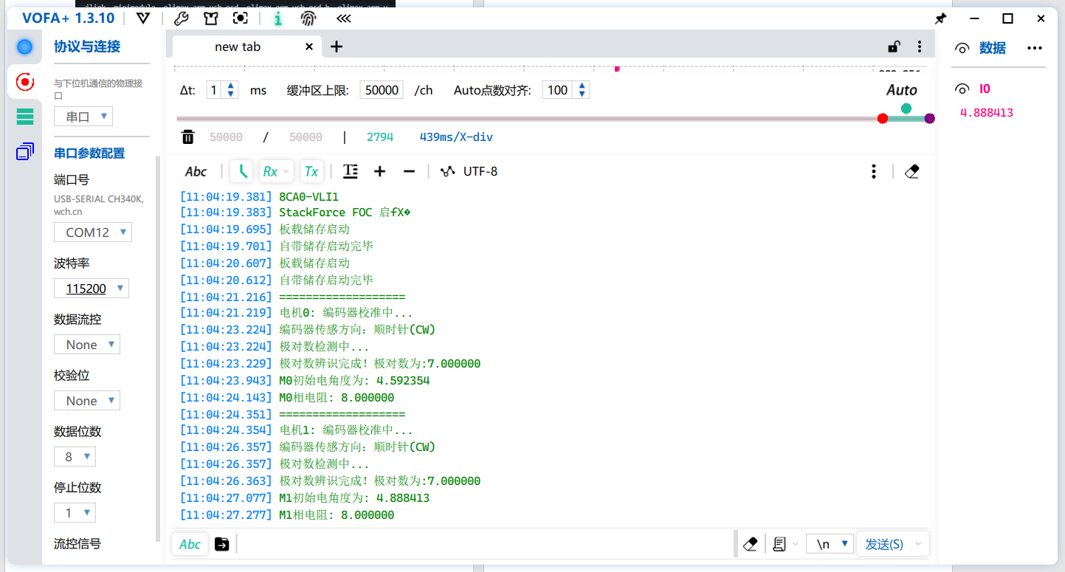



**前后驱动的极对数都调完后就可以跳到“三、后驱动舵机偏置值获取”**

## 6、后驱动烧录S1电机控制程序 ，将USB插到后驱动的主控板上，注意USB有缝一侧朝下，白色开关松开（箭头指向处）

**后驱动板的S1程序已经烧录了，跳到上方4、5点调极对数就可以**

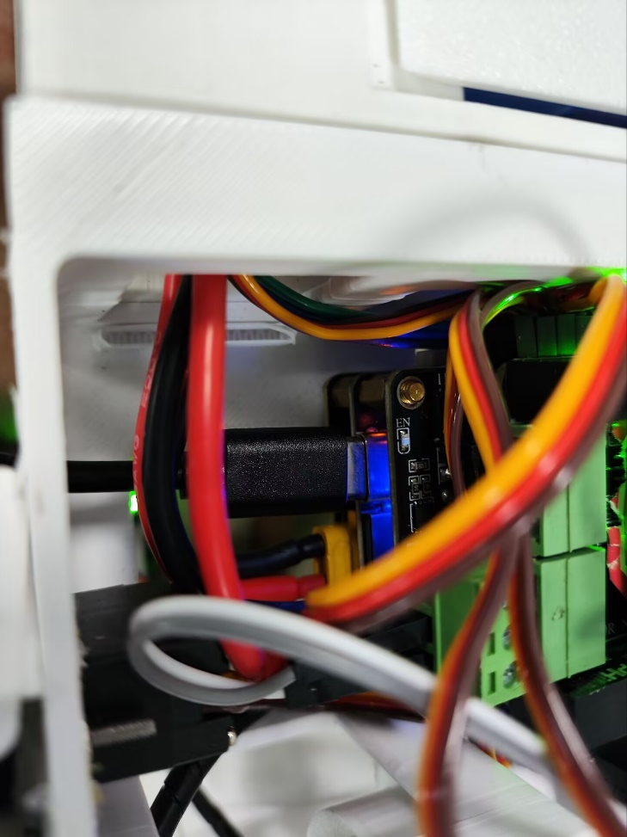

## 7、打开刚刚的BLDC程序，将后驱动主控板的注册码写到下图位置,然后烧录就可以

## 

## 8、剩下的部分参考上面3、4、5这三个步骤，由于S1复位键按不到，操作步骤5的时候可以双击vofa中的RTS通过软件复位

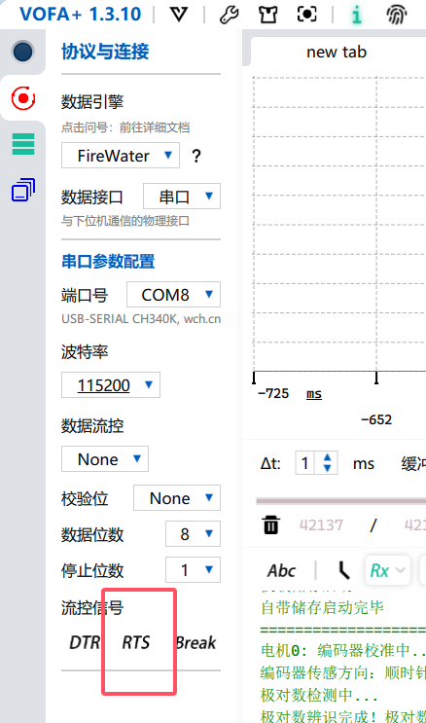

# 三、后驱动S3舵机偏置值获取

**在烧录程序前一定要将大腿拆下**

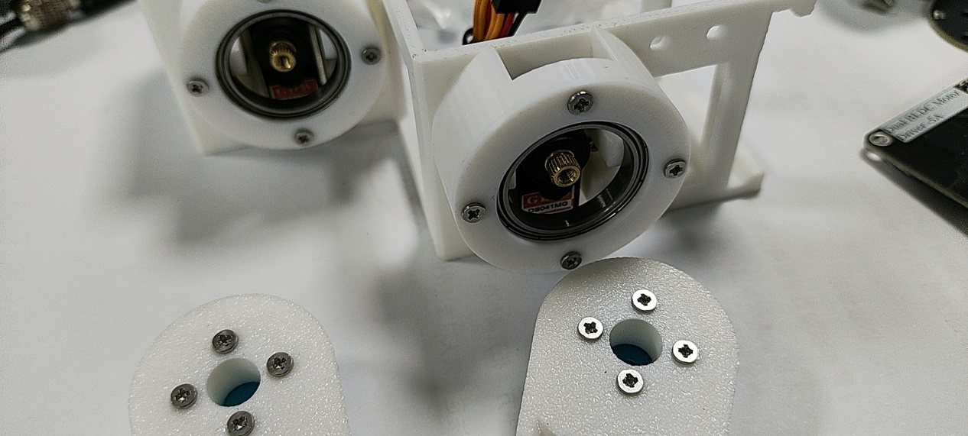

## 1、将USB插在后驱动的主控板上，并按下白色按键

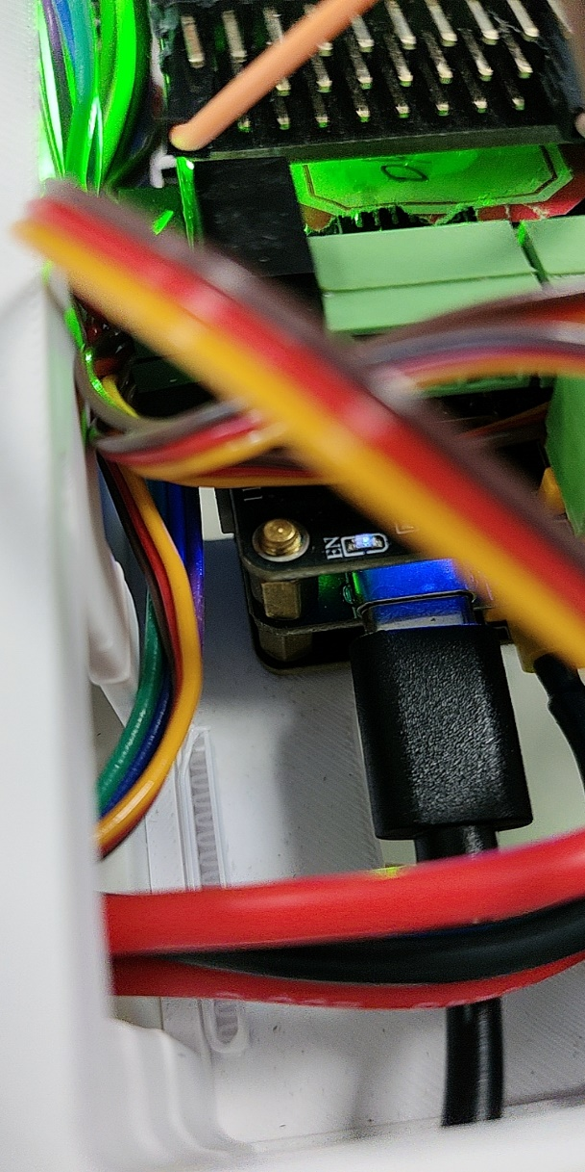

## 2.在vsoce打开bipedal_calibrate文件夹（偏置值获取程序），直接烧录程序，

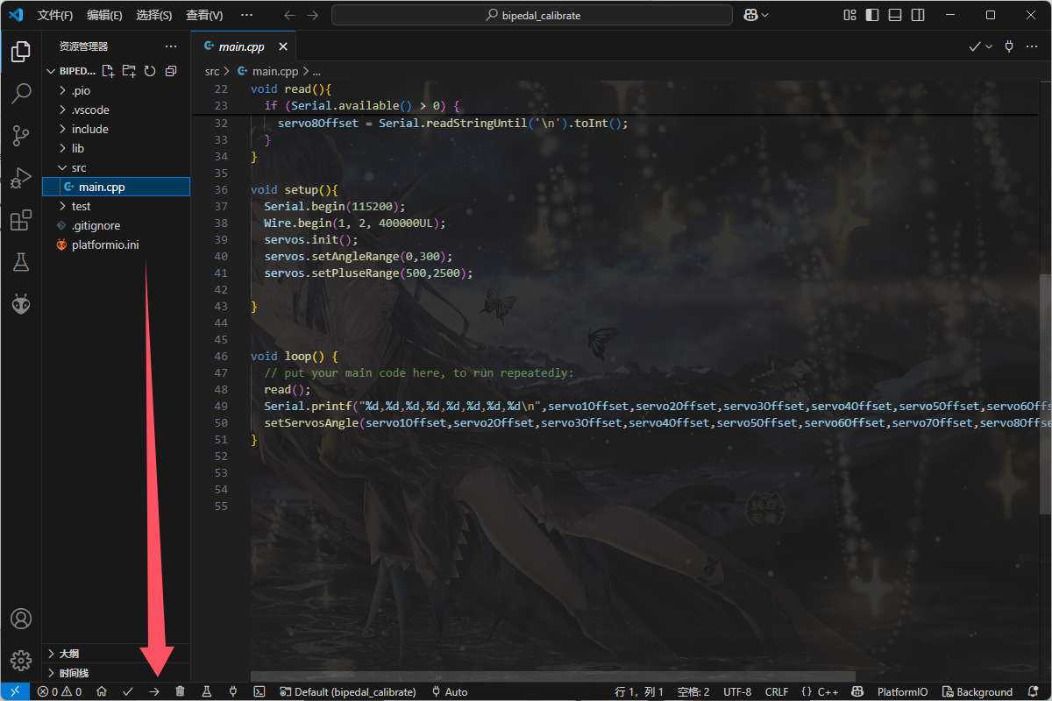

## 3、打开vofa，选择端口号，波特率设置115200，打开串口，可以看到串口信息为0,0,0,0,0,0,0,0;分别代表1,2,3,4,5,6,7,8号舵机的偏置值

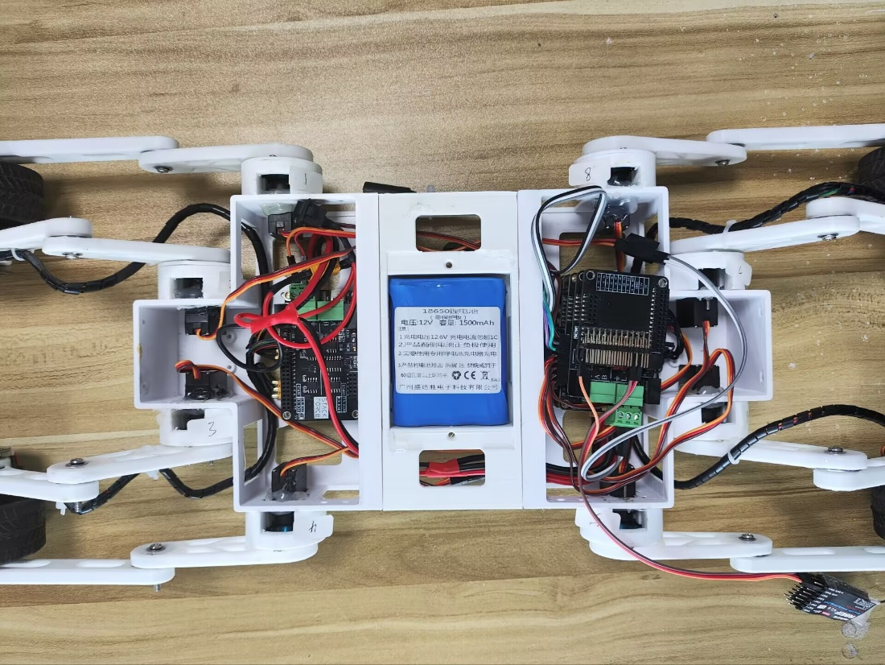

1

2

3

4

5

6

8

7

## 4、电池上电，等待舵机完成转动后安装腿部尽量垂直于机器人机身，并拿出舵机盒子的黑色螺丝将大腿固定在机身上

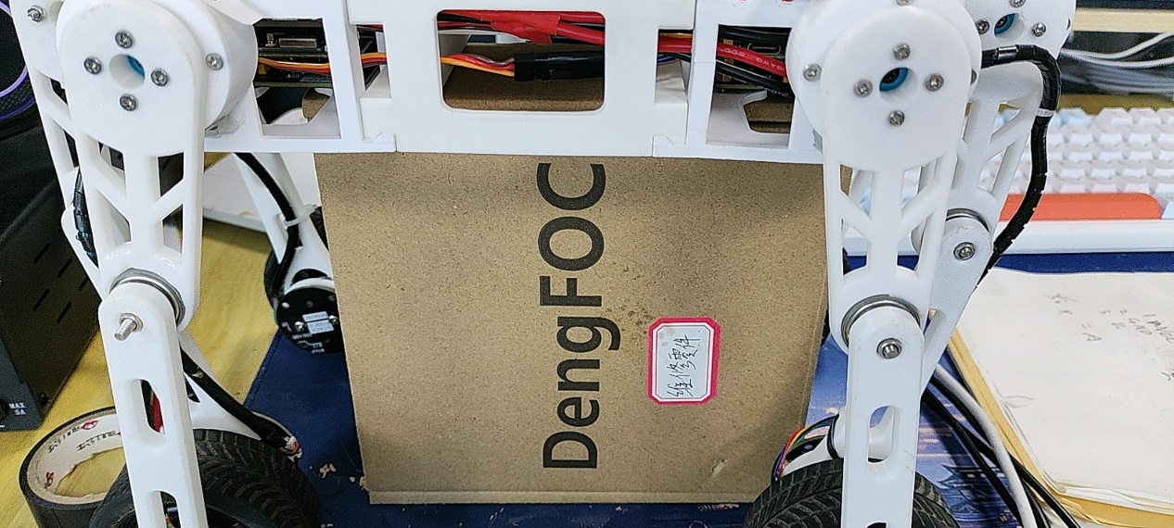

4、在串口输入1,2,3,4,5,6,7,8等指令控制舵机转动直到腿部完全垂直水平面

方向解释：腿部面向自己，顺时针为负，逆时针为正，下面以4号舵机的为例

下图是安装时4号大腿位置，稍微往右偏了一点

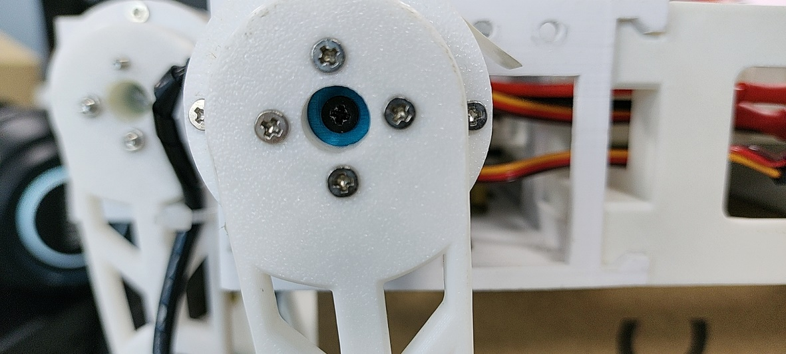

在vofa中输入0,0,0,-7,0,0,0,0然后发送，让舵机顺时针旋转7度，使大腿垂直机身

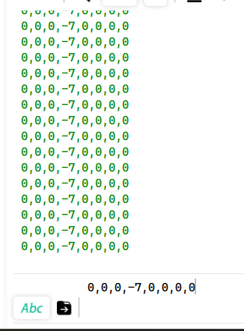

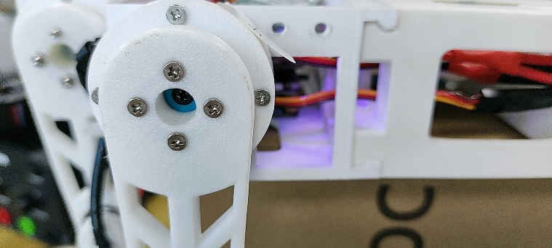

其他大腿同理，最终得到偏置值3,5,-5,-7,3,-5,-8,8

保存当前偏置值，要写到下面的S3舵机控制程序

# 四、后驱动舵机调试

## 1、修改偏置值

在vscode打开SF_serveo_control文件夹（机器人运动控制程序），

在bipedal_data.h文件下修改偏置值OFFSET，具体看如下，将上面程序获取到的偏置值输入到下面对应位置，然后将程序烧录到后驱动的S3芯片上（跟前面偏置值获取程序一样的烧录方法）

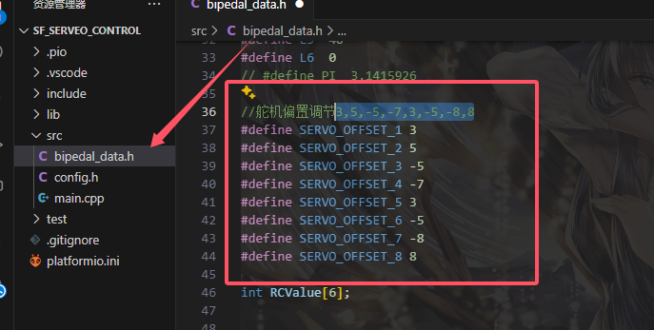

## 2、舵机调试

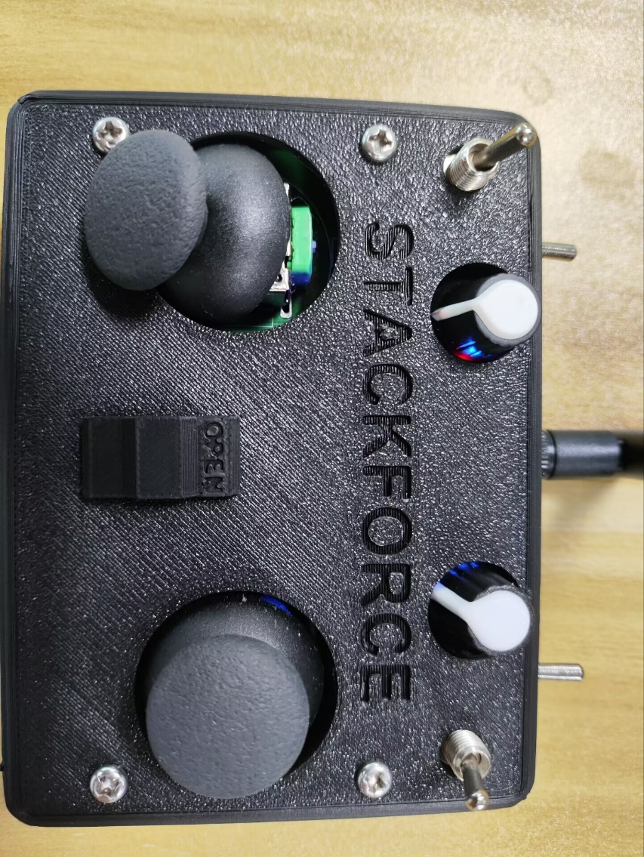

**A**

**E**

**D**

**C**

**B**

**烧录完程序后拔开usb，然后打开“0整机操作说明”按照里面的“遥控器对频“对频遥控器，将遥控器的挡位打到和图中所示的一样，将机器人拿起等待10秒左右，前后左右滑动B可以看到机器人左右翻滚和腿高变化，具体如下**

**A打到上面（无陀螺仪车子模式），C打到最下（车子模式），E往上打开启遥控器电源**

**没问题的话就继续往下操作**

# 五、前驱动S3程序烧录

## 1、烧录完S1后，切换至S3芯片，并烧录S3程序（USB无缝隙朝上，按下图所示白色按钮，灯为绿色则切换至S3

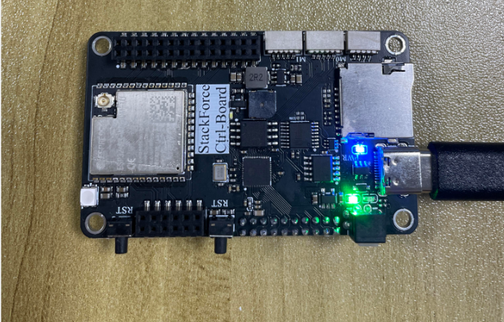

将usb插到前驱动的主控板上，注意USB不要插反，同时按下白色按钮

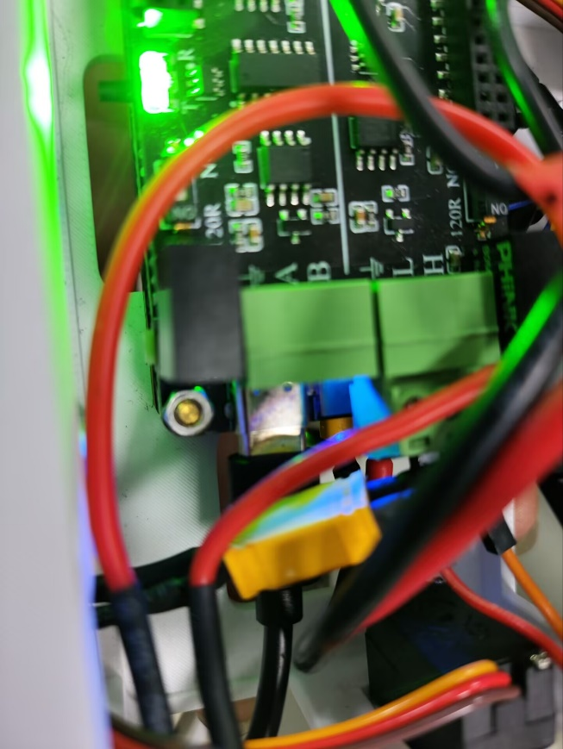

2、打开SF_serveo_control_device2程序，注意按照上面打开bldc电机控制程序的方式打开这个程序，然后直接烧录就可以

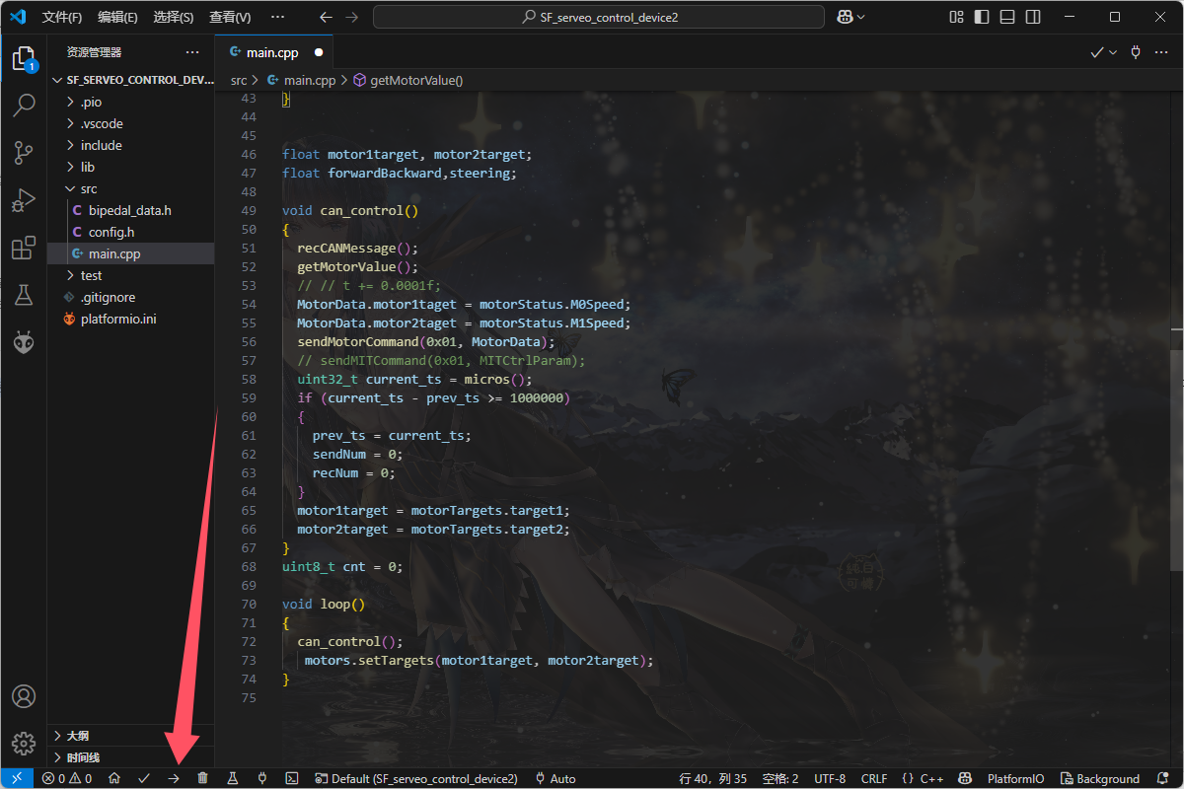

# 六、后驱动设置dir

## 1、设置轮子Dir

在SF_serveo_control程序中打开main.cpp文件往下滑一下找到

setRobotparam()函数，在这里设置轮子极性

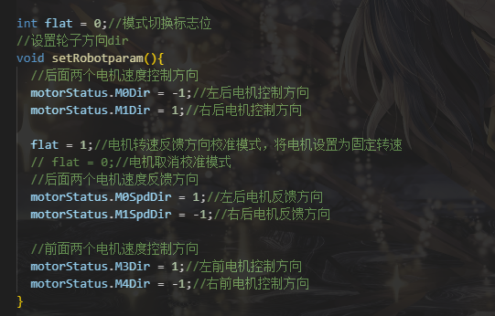

按照上图上的红色框框，将flat设置为1，下面的flat=0注释掉；然后烧录程序，此时后面两个电机以固定转速固定方向转动（上电后电机才会转动）

打开vofa，波特率设置为115200

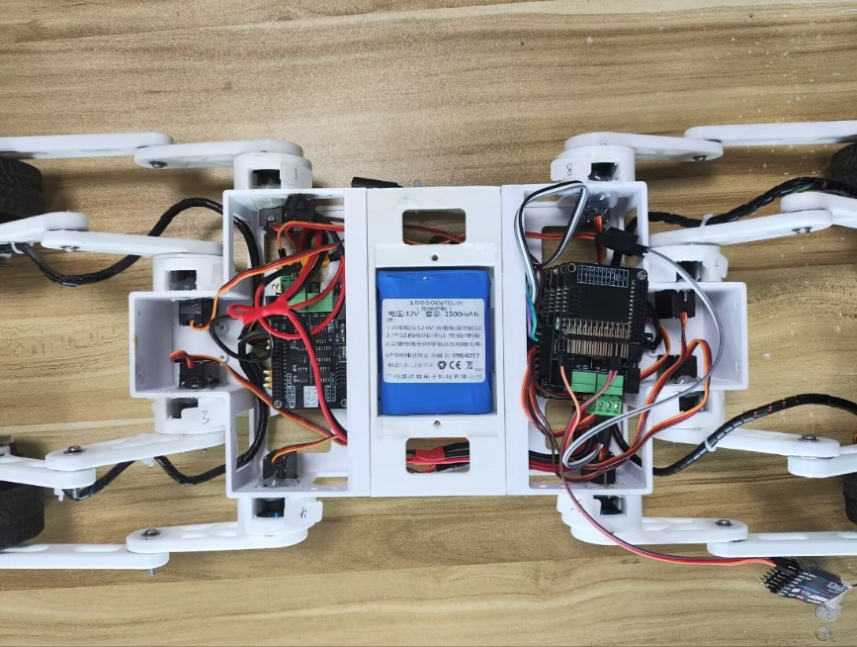

正转方向

正转方向

观察左后腿的电机转动方向，电机向前转则速度为正，（看上图，板少的一侧是前）

如果vofa上打印的第二个数据M0速度为负，则需要将motorStatus.M0SpdDir取反

（取反的意思是原本是1写成-1；原本-1写成1）

右后腿电机向后转则速度为负，

如果vofa上打印的第二个数据M1速度为负，则不需要修改motorStatus.M1SpdDir



改完后将程序烧录，观察电机转动方向与vofa中的数据方向是否一致

## 2、设置控制dir

返回调试函数，设置flat=0;取消电机反馈方向校准，然后烧录

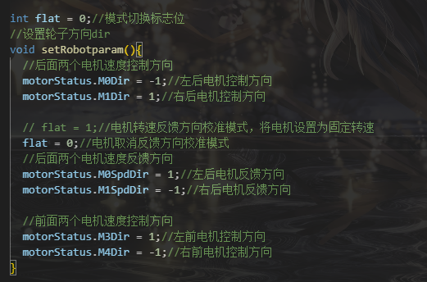

机器人上电，遥控器A打上，C打下，D往上推，这个时候机器人四个轮子都应该往前转，

观察机器人轮子情况，（取反的意思是原本是1写成-1；原本-1写成1）

如果左后电机往后转，motorStatus.M0Dir的值取反；

如果右后电机往前转，motorStatus.M1Dir的值不取反；

如果左前电机往前转，motorStatus.M3Dir的值不取反；

如果右前电机往前转，motorStatus.M4Dir的值不取反；



**A**

**E**

**D**

**C**

**B**

**到这里就已经完成四足机器人的调试了，接下来看资料包“0整机操作说明去操作机器人”**